PASO A PASO PARA GENERAR EL CERTIFICADO DE INGRESOS Y RETENCIONES (FORMATO 220) POR LA PÁGINA WEB DE LA ALCALDÍA DE SANTIAGO DE CALI

- Ingrese a la página web de la Alcaldía de Santiago de Cali www.cali.gov.co
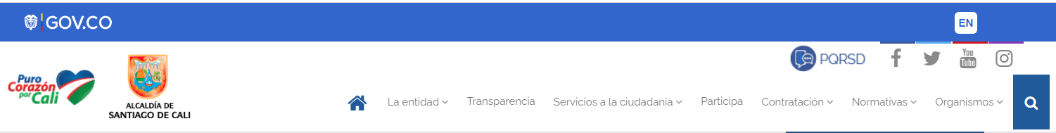

- De clic en la pestaña ORGANISMO y ubíquese en HACIENDA MUNICIPAL
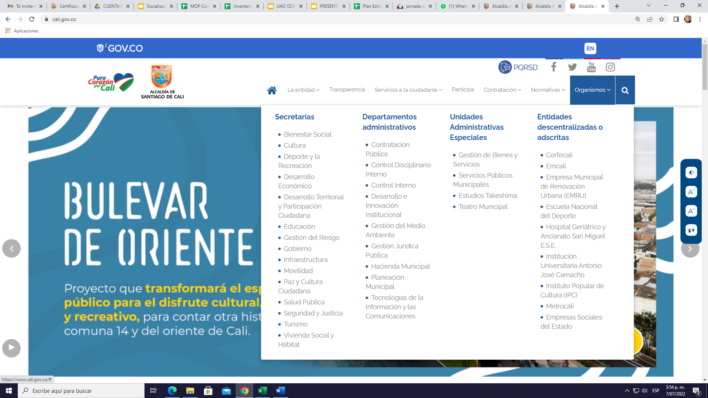
- Baje el cursor hasta ubicarse en la CONTADURIA GENERAL DE SANTIAGO DE CALI y de clic.

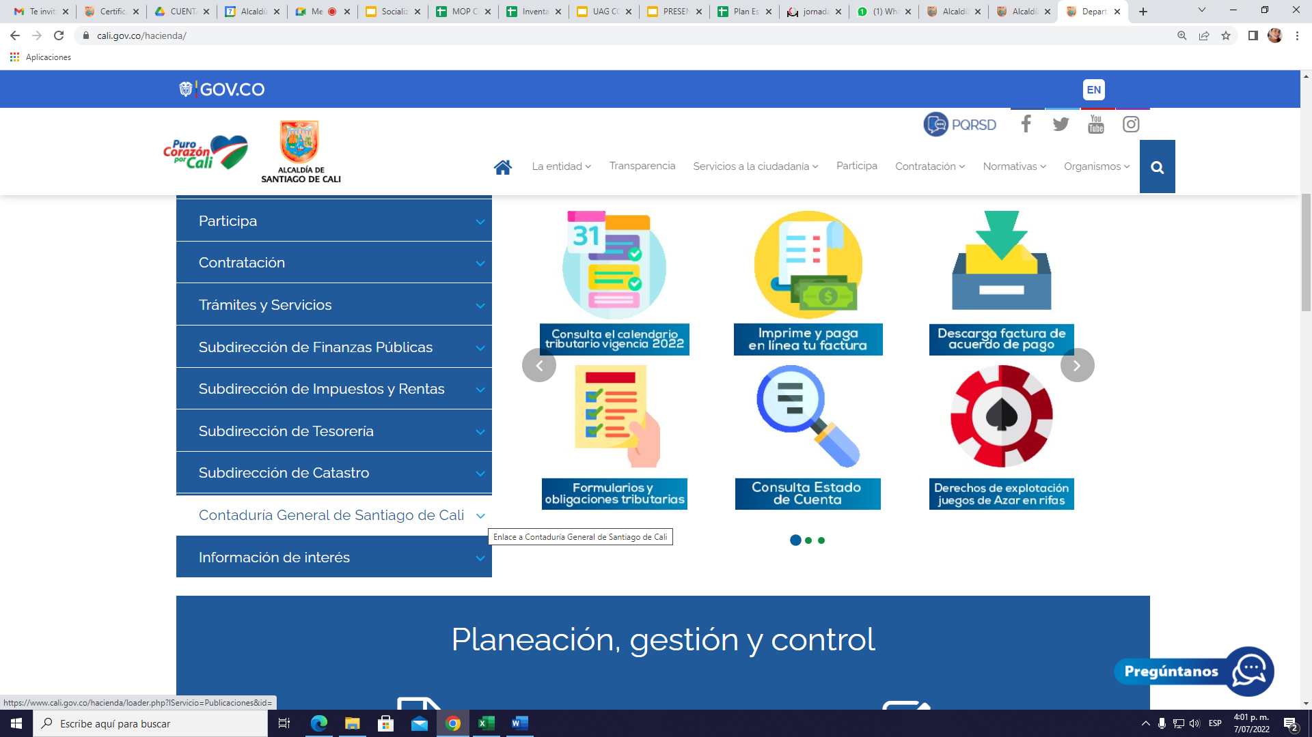

- De clic en “Certificado de ingresos y retención para prestadores de servicios”

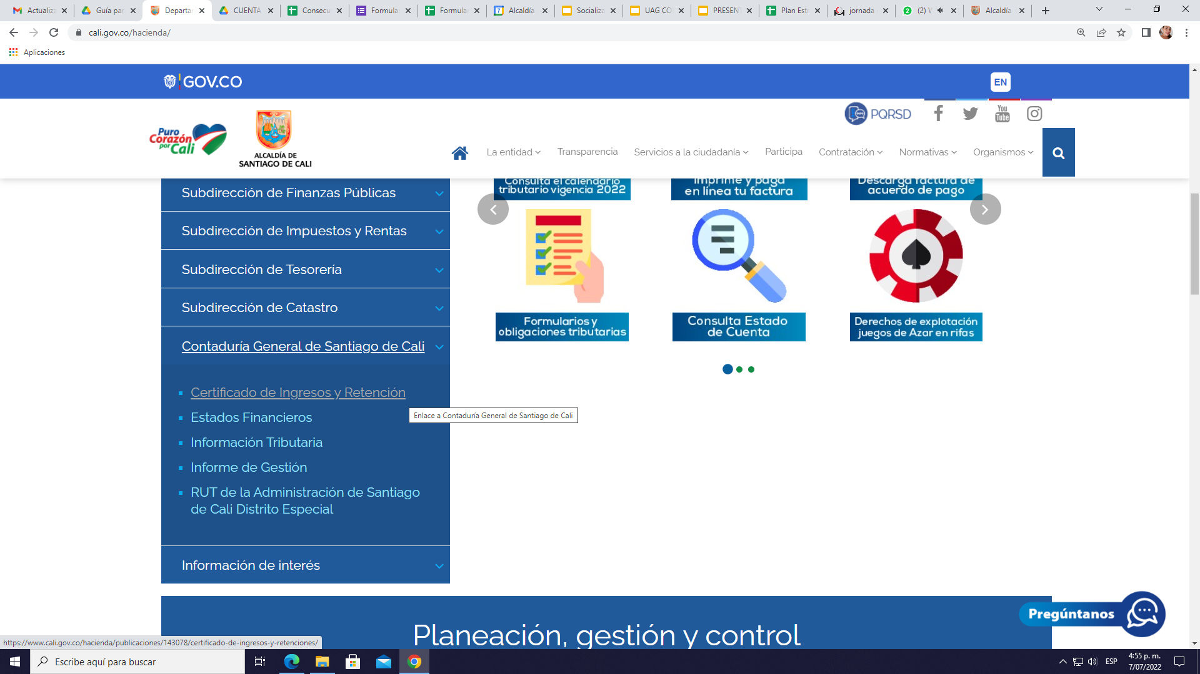

- Ingrese la información solicitada, dependiendo del año del certificado de Ingresos y Retención que desea generar, de la vigencia 2017 y posteriores.

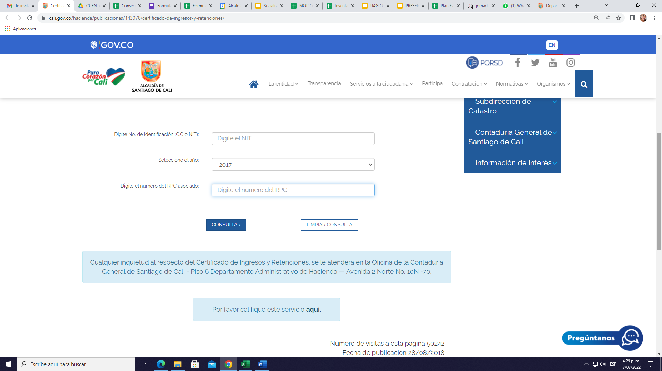

- De clic en CONSULTAR y descargue su certificado de Ingresos y Retenciones en formato PDF una vez se genere, y finalmente califique el servicio en el enlace respectivo.

